枣庄高新区兴城街道办事处2025年政府
信息公开工作年度报告

根据《中华人民共和国政府信息公开条例》要求，结合我街道实际，编制并向社会公开枣庄高新区兴城街道办事处2025年政府信息公开工作年度报告。年报由总体情况、行政机关主动公开政府信息情况、行政机关收到和处理政府信息公开申请情况、因政府信息公开工作被申请行政复议、提起行政诉讼情况、政府信息公开工作存在的主要问题及改进情况、其他需要报告的事项六个部分组成。所列数据的统计期限为2025年1月1日至2025年12月31日。报告电子版可在枣庄高新技术产业开发区官网（http://www.zzctp.gov.cn/）“政府信息公开年度报告”栏目下载。如对本报告有疑问，请与兴城街道办事处党政办公室联系（联系电话:0632-8671008，电子邮箱:xingchengjieban@163.com）。
一、总体情况
2025年，枣庄高新区兴城街道办事处深入贯彻落实政府信息公开工作的各项决策部署，不断拓宽公开领域维度，细化公开内容标准，创新公开载体形式，健全公开制度机制，以扎实举措切实保障人民群众的知情权、参与权、表达权和监督权。现将我街道2025年度政府信息公开工作开展情况报告如下：
（一）主动公开
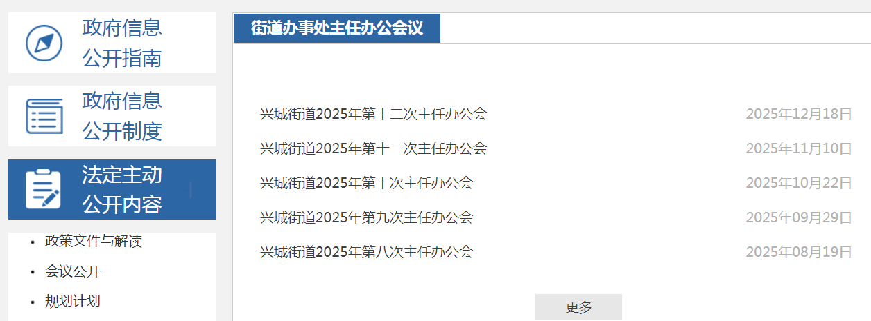
2025年兴城街道办事处主动公开政府信息212条。2025年街道通过政府门户网站公开主任办公会议12次，发布会议解读12次，发布通知公告5条，发布街道信息72条。2025年街道处理政府门户网站互动交流件0件。
（二）依申请公开
枣庄高新区兴城街道办事处认真执行《中华人民共和国政府信息公开条例》，严格规范依申请公开办理流程，加强政府信息依申请公开事项办理标准化规范化建设。兴城街道共收到依申请公开件3件（其中官网收到2件，信件1件），按时回复3件。兴城街道公开行政复议1件，政府信息公开行政诉讼总数0件。
收费和减免情况：根据财政部、国家发展改革委联合印发的《关于清理规范一批行政事业性收费有关政策的通知》规定，本年度依申请公开政府信息未收取任何费用，包括：检索费、复制费(含案卷材料复制费)、邮寄费。
（三）政府信息管理
将法定时限作为信息公开的刚性约束，建立主动公开内容按期发布、实时更新的常态化工作机制。夯实工作责任街道党政办公室牵头负责信息公开工作，配备专职人员1名，全面协调街道办事处信息公开的规划实施、监督检查等工作。以制度化管理推动政务公开常态长效，持续提升工作透明度，维护群众的合法权益。
（四）政府信息公开平台建设
一是在街道便民服务中心精心打造政务公开专区与自助服务区，配齐配强智能信息查询设备，引入政务服务一体机、自助查阅电脑、打印机等便民设施。二是依托高新区政府门户网站，将民生保障、征地拆迁、惠民补贴、安全生产等重点领域信息，全面、及时、准确地予以公开。三是以社区网格为基层治理单元，构建“街道—社区—网格”三级政务公开联络体系，将政务公开融入网格化服务管理。
（五）监督保障
一是定期组织政务公开工作人员开展专题培训和业务研讨，切实提升工作人员的业务能力与专业素养，推动街道政务公开工作向标准化、规范化方向迈进。二是完善政务公开日常监督管理体系，对信息公开的时效性、政策解读的精准性、等内容进行全面核查确保政务公开各项工作落到实处。
二、行政机关主动公开政府信息情况
第二十条第（一）项
信息内容 | 本年制发件数 | 本年废止件数 | 现行有效件数
规章 | 0 | 0 | 0
行政规范性文件 | 0 | 0 | 0
第二十条第（五）项
信息内容 | 本年处理决定数量
行政许可 | 0
第二十条第（六）项
信息内容 | 本年处理决定数量
行政处罚 | 0
行政强制 | 0
第二十条第（八）项
信息内容 | 本年收费金额（单位：万元）
行政事业性收费 | 0
- 行政机关收到和处理政府信息公开申请情况
（本列数据的勾稽关系为：第一项加第二项之和，  等于第三项加第四项之和） |  |  | 申请人情况
 |  |  | 自然人 | 法人或其他组织 |  |  |  |  | 总计
 |  |  | 自然人 | 商业企业 | 科研机构 | 社会公益组织 | 法律服务机构 | 其他 | 总计
一、本年新收政府信息公开申请数量 |  |  | 3 | 0 | 0 | 0 | 0 | 0 | 3
二、上年结转政府信息公开申请数量 |  |  | 0 | 0 | 0 | 0 | 0 | 0 | 0
三、本年度办理结果 | （一）予以公开 |  | 1 | 0 | 0 | 0 | 0 | 0 | 1
三、本年度办理结果 | （二）部分公开（区分处理的，只计这一情形，不计其他情形） |  | 0 | 0 | 0 | 0 | 0 | 0 | 0
三、本年度办理结果 | （三）不予公开 | 1.属于国家秘密 | 0 | 0 | 0 | 0 | 0 | 0 | 0
三、本年度办理结果 | （三）不予公开 | 2.其他法律行政法规禁止公开 | 0 | 0 | 0 | 0 | 0 | 0 | 0
三、本年度办理结果 | （三）不予公开 | 3.危及“三安全一稳定” | 0 | 0 | 0 | 0 | 0 | 0 | 0
三、本年度办理结果 | （三）不予公开 | 4.保护第三方合法权益 | 0 | 0 | 0 | 0 | 0 | 0 | 0
三、本年度办理结果 | （三）不予公开 | 5.属于三类内部事务信息 | 0 | 0 | 0 | 0 | 0 | 0 | 0
三、本年度办理结果 | （三）不予公开 | 6.属于四类过程性信息 | 0 | 0 | 0 | 0 | 0 | 0 | 0
三、本年度办理结果 | （三）不予公开 | 7.属于行政执法案卷 | 0 | 0 | 0 | 0 | 0 | 0 | 0
三、本年度办理结果 | （三）不予公开 | 8.属于行政查询事项 | 0 | 0 | 0 | 0 | 0 | 0 | 0
三、本年度办理结果 | （四）无法提供 | 1.本机关不掌握相关政府信息 | 2 | 0 | 0 | 0 | 0 | 0 | 2
三、本年度办理结果 | （四）无法提供 | 2.没有现成信息需要另行制作 | 0 | 0 | 0 | 0 | 0 | 0 | 0
三、本年度办理结果 | （四）无法提供 | 3.补正后申请内容仍不明确 | 0 | 0 | 0 | 0 | 0 | 0 | 0
三、本年度办理结果 | （五）不予处理 | 1.信访举报投诉类申请 | 0 | 0 | 0 | 0 | 0 | 0 | 0
三、本年度办理结果 | （五）不予处理 | 2.重复申请 | 0 | 0 | 0 | 0 | 0 | 0 | 0
三、本年度办理结果 | （五）不予处理 | 3.要求提供公开出版物 | 0 | 0 | 0 | 0 | 0 | 0 | 0
三、本年度办理结果 | （五）不予处理 | 4.无正当理由大量反复申请 | 0 | 0 | 0 | 0 | 0 | 0 | 0
三、本年度办理结果 | （五）不予处理 | 5.要求行政机关确认或重新  出具已获取信息 | 0 | 0 | 0 | 0 | 0 | 0 | 0
三、本年度办理结果 | （六）其他处理 | 1.申请人无正当理由逾期不补正、行政机关不再处理其政府信息公开申请 | 0 | 0 | 0 | 0 | 0 | 0 | 0
三、本年度办理结果 | （六）其他处理 | 2.申请人逾期未按收费通知要求缴纳费用、行政机关不再处理其政府信息公开申请 | 0 | 0 | 0 | 0 | 0 | 0 | 0
三、本年度办理结果 | （六）其他处理 | 3.其他 | 0 | 0 | 0 | 0 | 0 | 0 | 0
三、本年度办理结果 | （七）总计 |  | 3 | 0 | 0 | 0 | 0 | 0 | 3
四、结转下年度继续办理 |  |  | 0 | 0 | 0 | 0 | 0 | 0 | 0
四、因政府信息公开工作被申请行政复议、提起行政诉讼情况
行政复议 |  |  |  |  | 行政诉讼
结果  维持 | 结果  纠正 | 其他  结果 | 尚未  审结 | 总计 | 未经复议直接起诉 |  |  |  |  | 复议后起诉
 |  |  |  |  | 结果  维持 | 结果  纠正 | 其他  结果 | 尚未  审结 | 总计 | 结果  维持 | 结果  纠正 | 其他  结果 | 尚未  审结 | 总计
0 | 1 | 0 | 0 | 1 | 0 | 0 | 0 | 0 | 0 | 0 | 0 | 0 | 0 | 0
五、政府信息公开工作存在的主要问题及改进情况
（一）存在的主要问题
一是公开内容深度与针对性不足；二是公开形式创新性与便捷性待提升；三是工作队伍专业能力与协同机制需强化。
（二）改进措施
一是梳理群众高频咨询事项清单，编制通俗易懂的政策解读材料，配套推出办事流程图解；二是优化线下政务公开专区服务功能，增设智能设备操作指引牌，安排专职人员提供设备操作协助；三是组织开展政务公开业务专题培训，提升工作人员专业素养。
六、其他需要报告的事项
1.2025年全年接到市人大常委会交办的人大代表建议办理工作0件，收到市政协会议提案0件。
2.本年度政府信息公开申请未达到《政府信息公开信息处理费管理办法》（国办函〔2020〕109号）所规定的信息处理费收费标准，故未收取信息处理费。
3.落实年度政务公开重点工作情况。扎实做好政务公开基础工作，持续推进基层政务公开标准化、规范化，全面梳理细化相关领域政务公开事项，明确具体事项的公开标准，制作主动公开基本目录清单等，促进街道政务公开工作提质增效。
4.本行政机关年度政务公开工作创新情况。一是切实提升基层工作人员综合服务素质和能力，增强企业群众办事体验感和便利度；二是升级兴城街道“政务公开专区”，进一步夯实政务公开工作基础，力争实现政务公开便民化、智能化、人性化，切实增强群众参与感。
5.本行政机关政府信息公开工作年度报告数据统计需要说明的事项。本报告中所列数据的统计时限为2025年1月1日至2025年12月31日。
6.本行政机关认为需要报告的其他事项。无。
7.其他有关文件专门要求通过政府信息公开工作年度报告予以报告的事项。无。
如对本年度政府信息公开工作年度报告有疑问，请与枣庄高新区兴城街道联系（联系电话:0632-8671008，电子邮箱:xingchengjieban@163.com）。

